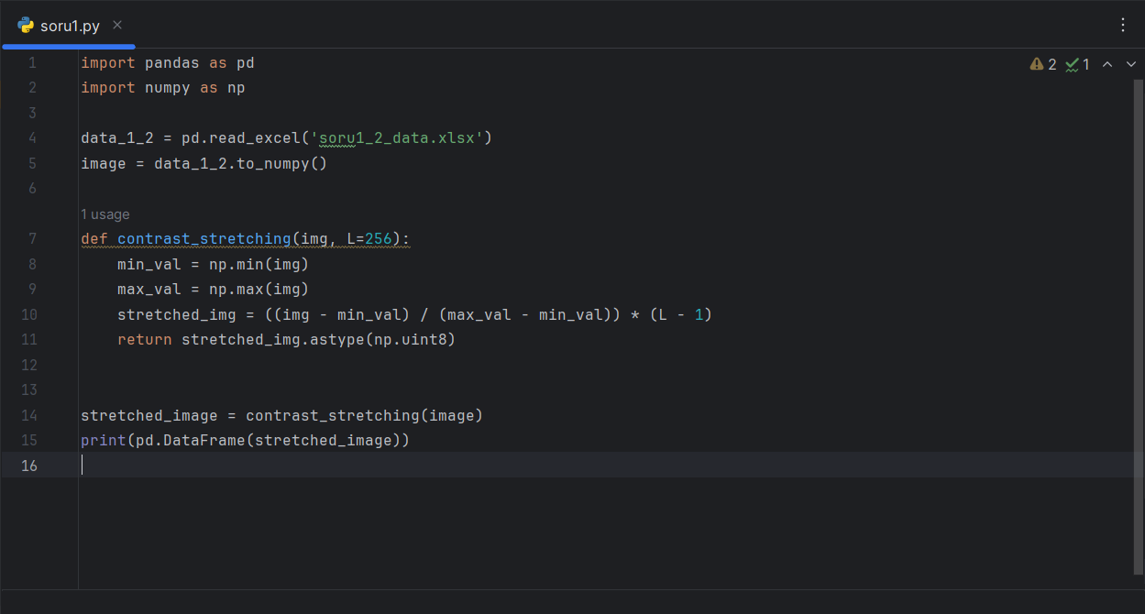

ekran görüntüsü, metin, kalıp, desen, düzen, dikdörtgen içeren bir resim

Açıklama otomatik olarak oluşturuldu

metin, elektronik donanım, ekran görüntüsü, yazılım içeren bir resim

Açıklama otomatik olarak oluşturuldu

ekran görüntüsü, kalıp, desen, düzen, kare, dikdörtgen içeren bir resim

Açıklama otomatik olarak oluşturuldu

metin, ekran görüntüsü, yazılım, multimedya yazılımı içeren bir resim

Açıklama otomatik olarak oluşturuldu

ekran görüntüsü, metin, kalıp, desen, düzen, kare içeren bir resim

Açıklama otomatik olarak oluşturuldu

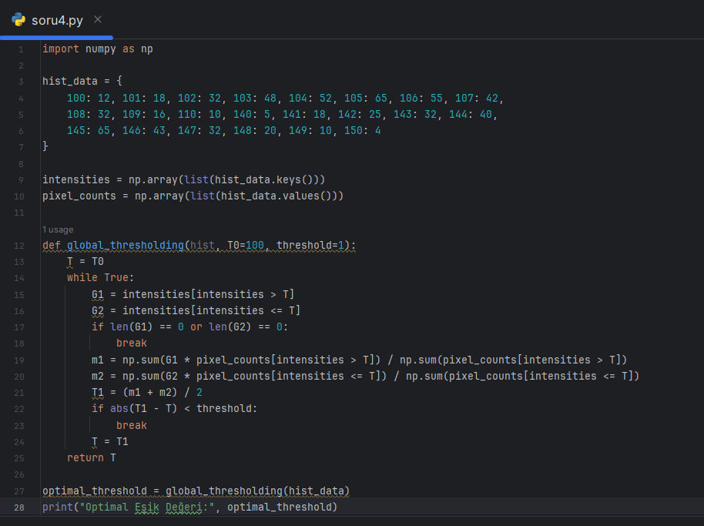

ekran görüntüsü, metin, yazı tipi içeren bir resim

Açıklama otomatik olarak oluşturuldu

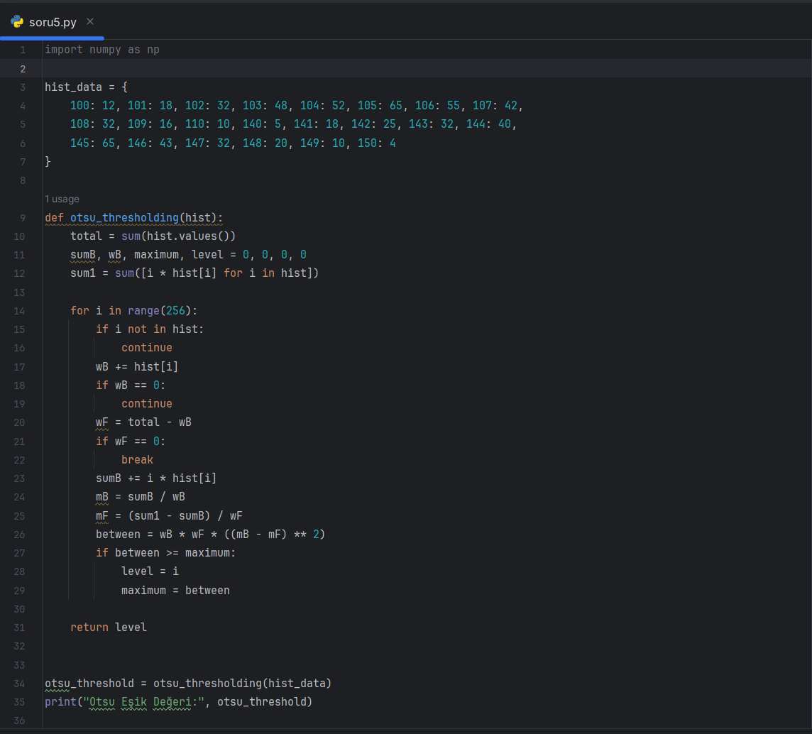

metin, yazı tipi, ekran görüntüsü içeren bir resim

Açıklama otomatik olarak oluşturuldu